初心者のためのふらっとNPO教室（４月25日（金）開催） 申込用紙

申込先：山形市市民活動支援センター

FAX：０２３－６４７－２２６１ Eメール： [center@yamagata-npo.jp](mailto:center@yamagata-npo.jp)

申込締切：４月23 日（水）

|  |  |
| --- | --- |
| ふりがな | ※必須 |
| お名前 | ※必須 |
| お住まいの市町村 | ※必須 |
| 団体・所属 |  |
| メールアドレス |  |
| 電話番号 | ※必須 |
| どちらでこの講座を知りましたか？ |  |
| この講座で学びたいこと特記事項など |  |

ご記入いただいた個人情報は、本講座の運営のための資料として使用させていただきます。

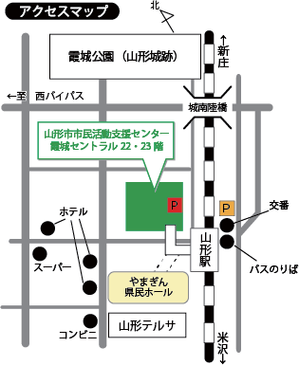お車での来館を予定している方は、霞城セントラル駐車場、

または山形駅東口交通センター駐車場をご利用ください。

講座時間分の駐車券の補助があります。

消毒液での手指の消毒やマスクの 着用については、個人の判断

にお任せしています。

# ＊＊ 参加にあたってご不明な点がございましたら

# 当センターまでご相談ください ＊＊